教学项目系统（教改项目）结题操作手册
此系统操作需使用具有极速模式的浏览器，例如：360安全浏览器、搜狗浏览器、QQ浏览器、谷歌浏览器，不要使用IE8或者低于IE8版本的浏览器。
1．系统访问（各位老师可根据自己习惯选择登录方式）：
方式一：直接访问系统网址：http://jxyw.scu.edu.cn:8082/jxxm/
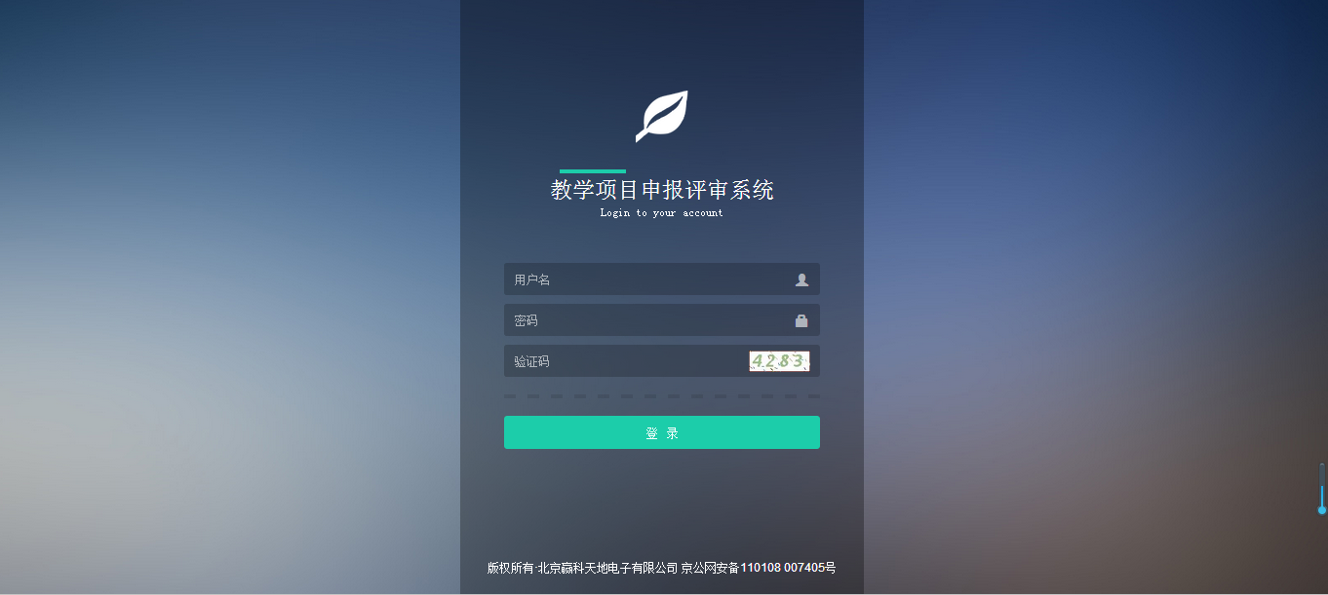
输入用户名（教师工号）、密码和验证码（辨别困难点击验证码图片切换即可）登录进入系统。如未修改过密码，则初始密码与教师号一致；如遗忘密码，可联系系统工程师李定国（联系方式见“通知”）或学校管理员重置，或采用以下方式访问系统。
方式二：从四川大学校园信息门户登入
（1） 在四川大学网站首页右上角点击“信息门户”，
（2）填写校园信息门户用户名和密码，并登录；
（3）点击页面右侧“本科教务”；
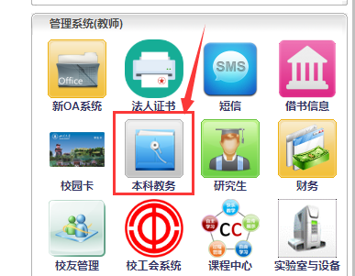
（4）点击页面上的“业务管理系统”进入川大教学一体化平台页面。
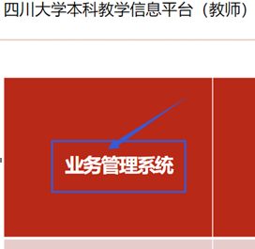
（5）点击“教学项目”登录“教学项目申报评审系统”。
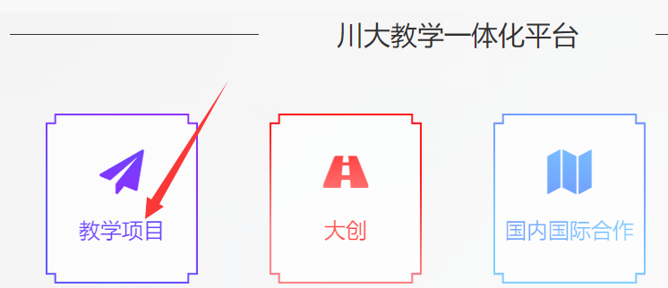

方式三：川大教务处网站川大教学一体化平台登入：
（1）访问四川大学教务处网站，点击页面右下方，进入川大教学一体化平台页面；
（2）输入一体化平台账号（工号）和密码（未登录过“一体化平台”的初始密码为本人身份证后六位或mima123456@，如密码有问题请联系工程师雷鑫（QQ：850864403，手机：14708006784）），进入平台，点击页面下方“教学项目”即可访问系统。
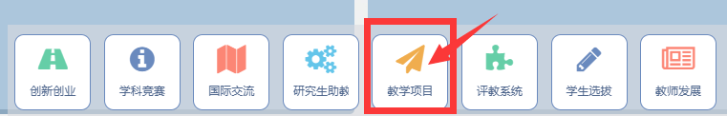
2、结题操作
（1）进入系统，点击左侧栏目导航“我的项目维护”---“教改项目维护”进入页面，点击进入结题操作页面。（如图所示）
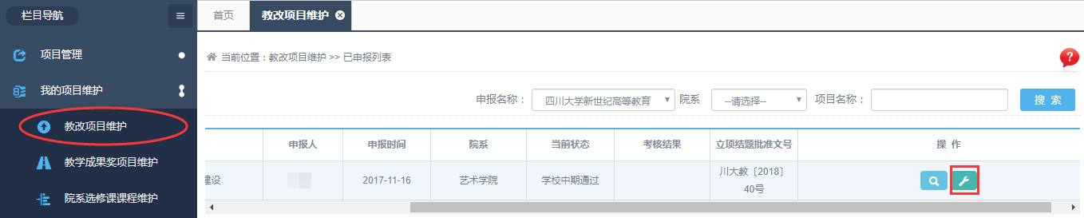
点击上传结题附件按钮，弹出“请选择文件”页面，选择相应结题附件上传（注“*”处必须上传），上传文件命名方式：项目号最后3位-学院-负责人姓名-具体文档名（“具体文档名”指“结题表”/“结题报告”/支撑材料名称）
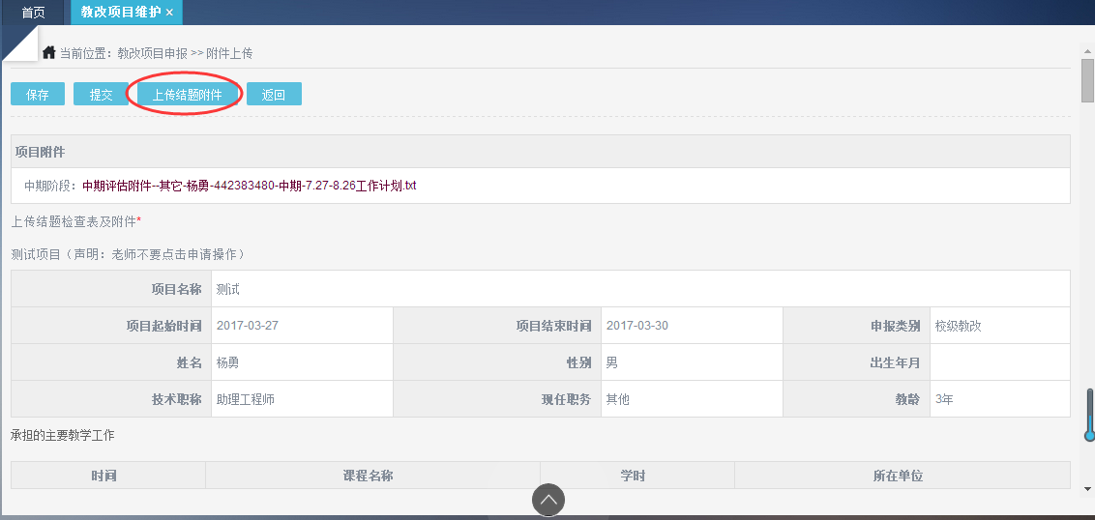
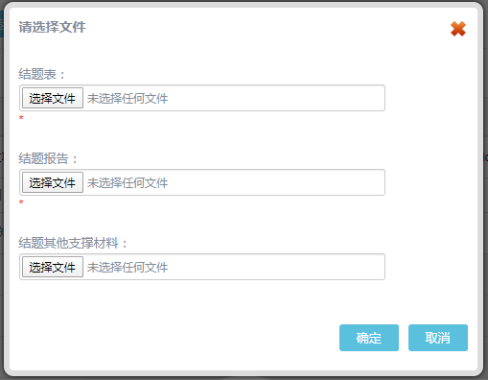
（注：结题表和结题报告格式限制为word和pdf格式；结题其他支撑材料只能上传一个文件，若有多个材料需上传，请制作或压缩成一个文件上传）
上传完附件后，点击“保存”按钮，则文档保存入系统，此种状态下，仍可再次修改上传文档；然后点击“提交”按钮，则完成全部结题操作。（注意：“提交”后无法再修改，如遇特殊情况，联系院系管理员驳回项目修改即可。）
